

自治労は、東北地方太平洋沖地震の被災地・被災者に対し、全国の仲間の支援をもとに、被災者の生活再建に全力を挙げているところです。
過日、組合員の皆さんにご協力を呼びかけた「被災者支援・災害特別カンパ」には、組合員のみならず管理職の方も含め、９２名から１０６,５００円ものご協力をいただきました。組合員一人1,000円を目標とさせていただきましたが、３千円、１万円ものご協力いただいた方もあり、心から厚くお礼申し上げます。
皆さまからいただきましたカンパは、昨日、北海道本部へ送金しました。全国の自治労の仲間が協力したカンパは、自治労中央本部で取りまとめ、被災地で復興活動に奮闘する組合員への救援物資と一般の救援物資の義援金とに分けて支援に当てられます。支援の詳細は、中央本部・北海道本部から報告がある都度、お知らせします

被災地で懸命に働く組合員は、救援物資を被災者に届ける作業を中心に奮闘していますが、結果として現地で働く自治体職員に救援物資が渡らない状況が報告されています。  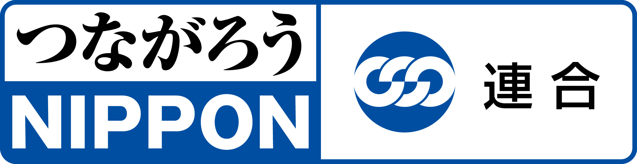  ○これは連合が、東北地方太平洋沖地震の災害対策の取り組みで統一的に使用するロゴです。  ○「つながろうＮＩＰＰＯＮ」を合言葉に、労働組合の社会的役割を果たすべく、被災地の支援・復興に向け６８０万人の連合組織をあげて取り組みます。 |  |  | そのため自治労本部は、カンパとは別に被災地で働く組合員の支援を中心的な目的として、西日本の各県本部に要請し、26日に岩手県本部、27日に宮城県本部へ緊急の支援物資を届けました。各県本部の協力により、目標の８割の物資が集約されました。今後の物資救援については、物品の種類・対象者・配布方法などを当該県本部と協議した上で支援の取り組みが判断されます。  また、自治労本部が当該県本部と今後の支援の在り方について協議を行った結果、中長期的な人的支援が必要であり、具体的な方法や場所、時期等について、早急に人的支援の具体策を確定することとしました。  【道本部ＨＰより】

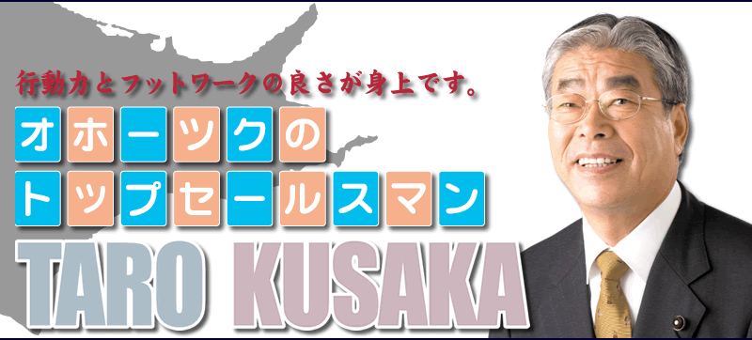

財界さっぽろ４月号、「知事選候補予定者に聞く」の特集で、木村としあきさんがインタビューに答え、道民所得の向上、地域医療ネットワークの再生などを政策の柱に掲げ、「道庁を179市町村の応援団組織に変える」と訴えています。以下、インタビューの抜粋です。
基本政策として「７つの動！」を掲げています。その中で特に訴えたいことを教えてください。

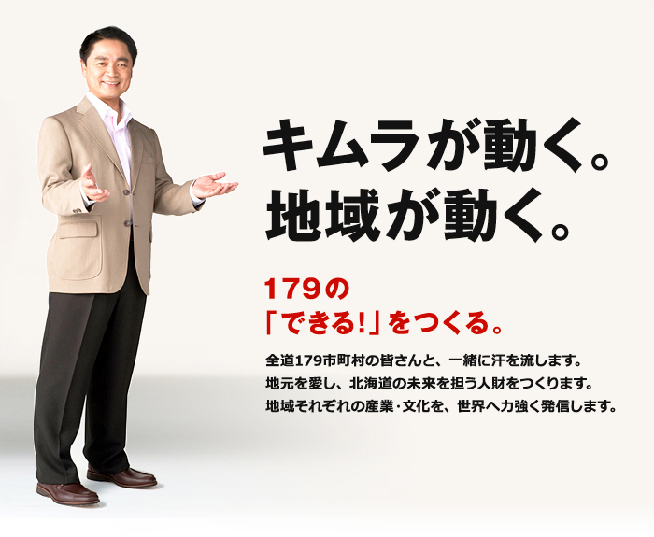

木村 道民所得は８年連続で下がり続けています。自分の子どもや孫と地域で一緒に暮らしたいと願うならば、その地域の産業が強くなり、働く場をつくることが重要です。まずは北海道の１次産業に強くなっていただき、その加工に地元企業がかかわり、付加価値をつける。それをサービス産業にまで派生させていく。この流れが地域を活性化させる基本ですが、今の北海道ではまだまだ構築されていません。まずは地元で役割を担っている主産業と企業が元気になる政策を着実に実行していきます。確かに道外からの企業誘致は大切ですが、それだけでは地域は元気にならない。
もう一つが、命の問題です。道内の首長さんたちは、自治体病院の医師不足を解消するため走り回っています。ドクターヘリを２機から３機に増やすことは重要ですが、地域の救急搬送についても大切です。少なくとも、１時間以内にかかれる地域医療ネットワークを整備します。札幌医科大学や諸団体に協力いただき、医者を各地に派遣するシステムを今以上に充実させます。 【続く】

出陣式0 ９時
第一声0１０時
柏町事務所

